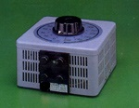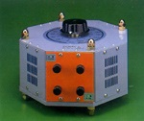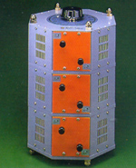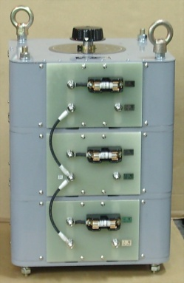
一.TL電源電壓調整器電氣規格
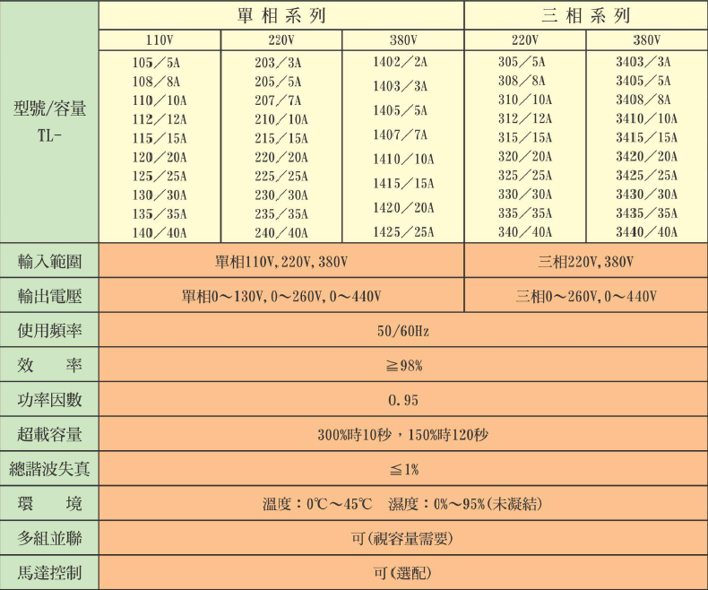

二. TL電源電壓調整器優點
1. 產品適用範圍:各種測試儀器及產品測試。
2. 可承受超大瞬間電流150%。
3. 不受輸入頻率所影響。
4. L型大安培數碳刷接觸面位於線圈之側面，接觸面廣壽命長。
5. L型中心軸材質為金屬製品，中心軸固定點由軸承支撐。
6. 超大電流需求時，可多台並連輸出使用。
7. M型為電動式調整電壓輸出，可加裝電動馬達。
三.備註
1.電壓調整器單相電源規格內部配線標準型為正接線(標準型)。
(1)正接線(標準型)：裝配機台上面或桌上，全部露出調整使用。
(2)反接線(埋入式)：裝配於電盤(箱)內或機台內部使用
(指示旋鈕指示牌部分露出外面調整使用)。
2.電壓調整器若連續使用，效率80%/L型90%。

POWER電力網
寶膺企業有限公司
TEL︰02-2910-0100 FAX︰02-2918-8081
http://www.001a.com.tw e-mail:power@001a.com.tw
穩壓器AVR 電力變壓器 不斷電系統UPS 絕緣耐壓機 電壓調整器
整廠穩壓系統 標準電源 直流電源

